Projeto “Nós Propomos”
Recuperação do cineteatro

O nosso projeto consiste na reabilitação do antigo cineteatro localizado na área do CBD Mangualde, que se encontra atualmente em ruína.
O Cineteatro foi projetado pelo arquiteto Keil do Amaral em meados dos anos 40. Não foi a primeira casa de espetáculos na cidade de Mangualde, mas foi a primeira a ser construída de raiz com as condições necessárias para esse efeito. Este Cineteatro foi inaugurado a 9 de Abril de 1950.
No início da realização do trabalho não tivemos claramente muitas dúvidas na escolha deste tema porque é um projeto que nos interessa. Tivemos uma reunião na Câmara Municipal de Mangualde para obtermos informações sobre esta nossa ideia e esclarecimento de dúvidas acerca do espaço em questão. Este debate de ideia foi feito entre nós e a técnica superior de planeamento e urbanismo. A nossa metodologia passava por tirar algumas fotografias para a caracterização do espaço e posteriormente obter informações através dos moradores do concelho.
Neste espaço existem vários problemas, porque tem estado abandonado há várias décadas com o encerramento do mesmo. Tem uma grande área que pode ser intervencionada e é propriedade da Câmara Municipal de Mangualde.

A nossa proposta para resolução do problema passa pela criação de um espaço de lazer, com várias valências onde podiam ser feitas atividades. Face á dimensão do espaço poder-se-iam também realizar feiras/eventos promovendo o concelho e o desenvolvimento das relações sociais. Para a implementação destas atividades era necessário a renovação e requalificação deste espaço para se construírem novas estruturas que dessem resposta às ideias do nosso projeto.

O nosso objetivo é proporcionar novamente aos Mangualdenses e aos visitantes um espaço de cultura, recreio e lazer.

Fizemos inquéritos para auscultar a opinião das pessoas. A média de idade dos inqueridos ronda entre os 18 e os 65 anos. Muitos felicitaram e apoiaram esta iniciativa, sendo muito importante para o concelho a criação de um espaço cultural/lúdico.
A nossa proposta para a remodelação é que na cave se coloque uma tela de cinema e uma bancada para se ver filmes, no rés-do-chão pretendíamos pôr a entrada principal para a sala/estúdio de cinema, bancadas e sanitários. No 1º andar queríamos colocar um bar/discoteca e também sanitários, por sua vez no segundo andar iriamos colocar uma sala de exposições.
A nossa ideia é que o acesso aos vários pisos fosse feito por escadas e elevadores e do lado do alçado lateral esquerdo seria reservado a um pequeno parque de estacionamento.
Nós consideramos que os pontos fortes são: boa localização no concelho, importância no passado (histórico/património), e uma grande rede de transportes públicos (grande acessibilidade). O ponto fraco é a pouca utilização do espaço.
Esperamos que as ideias do nosso projecto tenham um impacto positivo para solucionar os vários problemas existentes. Congratular-nos-íamos se conseguíssemos atrair a população do concelho a frequentar este espaço, dinamizar as atividades locais e principalmente a criação de emprego promovendo o desenvolvimento do turismo.
Com este trabalho ganhámos maturidade e responsabilidade porque foi uma pesquisa muito árdua mas que valeu o esforço.
Podemos ser cidadãos ativos no espaço da nossa residência.
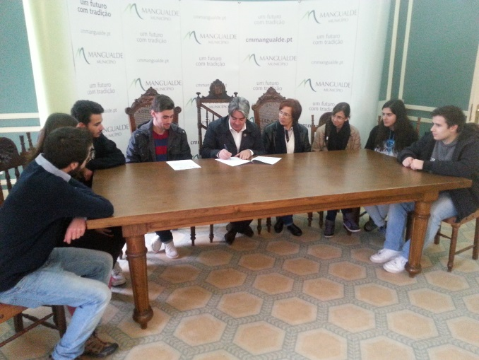
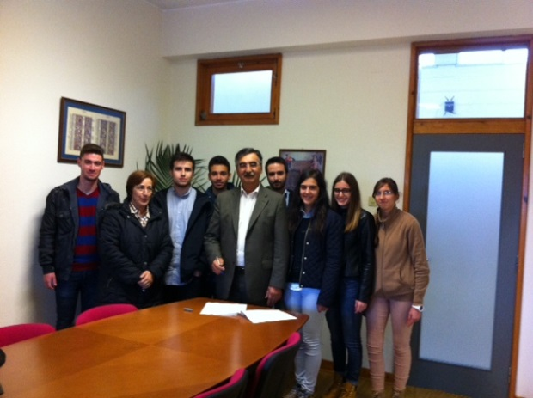

Assinatura do Acordo por parte do Presidente da Câmara de Municipal de Mangualde e o Diretor da ESFA.

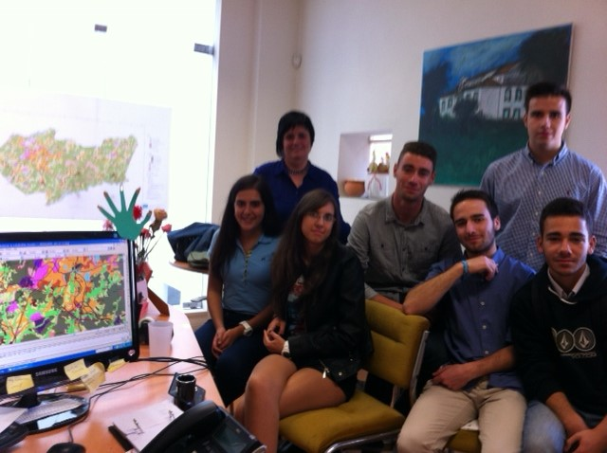
Reunião de trabalho com a técnica Superior de planeamento e urbanismo

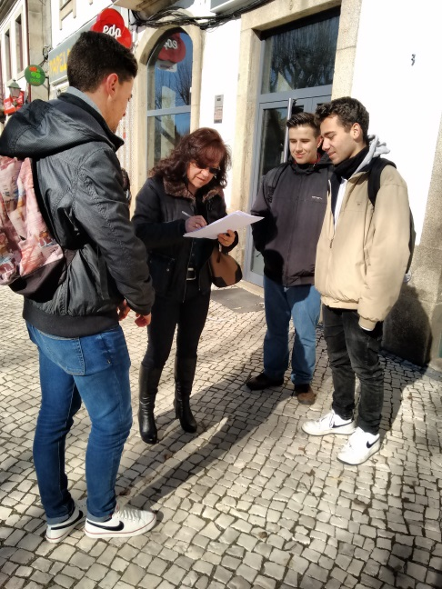
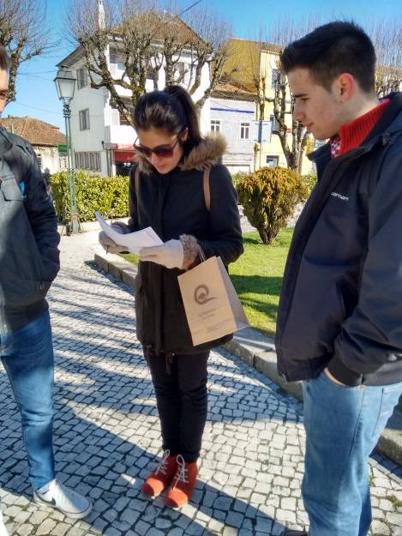

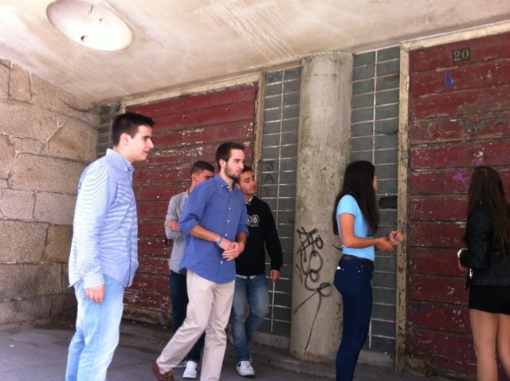
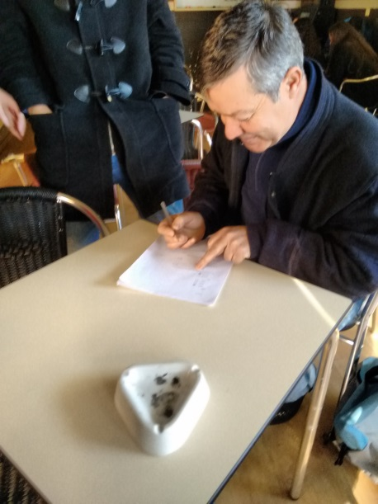

Atividades de campo
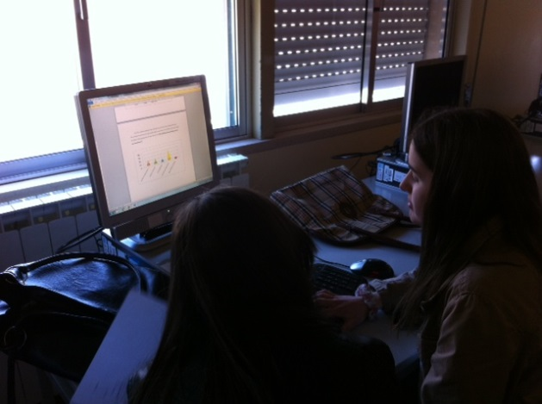
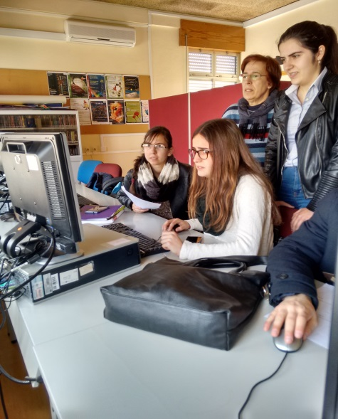
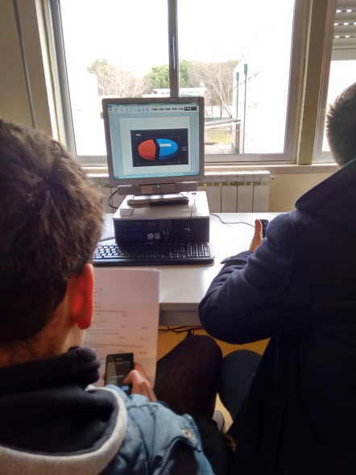
Atividades de sala de aula

Bibliografia

Site da Câmara Municipal de Mangualde (http://www.cmmangualde.pt/)
O site: nós propomos (www.nospropomos.igot.ul.pt)
Internet (http://repositorio.ulusiada.pt/handle/11067/365)
Jornais locais
Entrevistas com pessoas residentes em Mangualde com idades entre 20 e 80 anos.
Câmara Municipal de Mangualde, Plano Diretor Municipal, (http://www.cmmangualde.pt/index.php/atividade-municipal/gestao-territorial/pdm.html)
Sessões de trabalho com a Técnica Superior de Planeamento e Urbanismo da Câmara Municipal de Mangualde

Trabalho em Prezi: http://prezi.com/3w0sai8m45mb/?utm_campaign=share&utm_medium=copy

